新北市立溪崑國民中學110學年度第一學期第三次定期評量 社會科 試題卷
七年級 班 座號 姓名
每題2分，共50題
【地理】
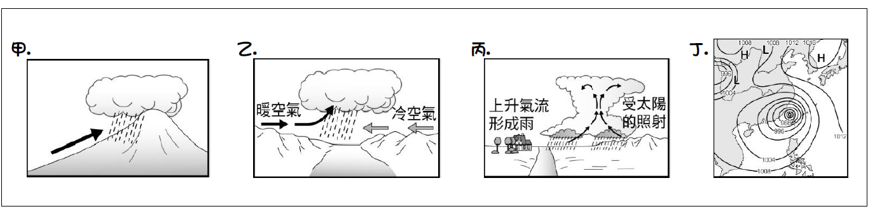
【題組一】下圖為臺灣常見的四種降水類型，1-3題請依據題目的敘述，選出正確的降水類型。
1、氣候諺語『九月颱，無人知』是形容九月的颱風災害常超過人們的想像。請問：諺語中所形容的降水類型，最有可能為下列何者？
(A)甲 (B)乙 (C)丙 (D)丁。
2、氣候諺語『西北雨，落不過田埂』是形容雨區範圍小；『前雷後雨，落不溼土』則是形容降雨的時間很短。
請問：以上兩句諺語所形容的降水類型，最有可能為下列何者？
(A)甲 (B)乙 (C)丙 (D)丁。
3、諺語『新竹風，基隆雨，四十九日黑』是指當東北季風颳起時，新竹整天風力咆哮，基隆則幾乎每天都在下雨。
請問：基隆的冬雨比臺灣中南部還要多，主要是受到何種降水類型的影響？
(A)甲 (B)乙 (C)丙 (D)丁。

【題組二】下表為臺灣四地(宜蘭、臺南、阿里山、恆春)觀測站地氣候統計資料，4-6題請參考下表作答。
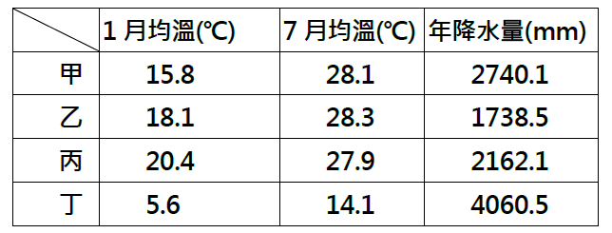

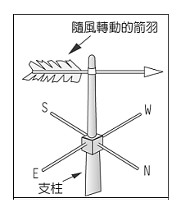
圖一
4、造成丙地1月均溫較高的原因為何？ (A)地形 (B)緯度 (C)季風 (D)距海遠近。
5、承上題，「丙」地可能是指哪一個地方？ (A)宜蘭 (B)臺南 (C)恆春 (D)阿里山
6、依降水量判斷，位於嘉南平原的是下列何者？(A)甲 (B)乙 (C)丙 (D)丁。

7、圖一為氣象觀測站的風向標，請問：此時的風向為何？
(A)西北風 (B)西南風 (C)東北風 (D)東南風。
8、圖二為氣壓及風的形程示意圖。請問：以下敘述何者正確？
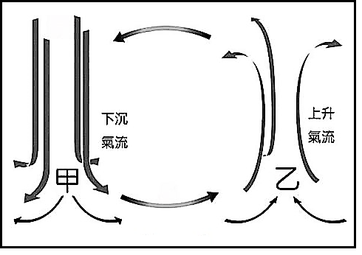
(A)甲為低氣壓，天氣晴朗 (B)乙為高氣壓，天氣晴朗
圖二
(C)甲為高氣壓，容易下雨 (D)乙為低氣壓，容易下雨。
9、為了掌握天氣變化，必須透過儀器來觀測各項天氣因子，下列關於『天氣因子』的敘述何者正確？
(A)小我：氣溫是指大氣的溫度，隨著高度或緯度增加而遞減
(B)小愛：氣壓是空氣重量所造成的壓力，氣溫愈高氣壓愈高
(C)小地：風是指空氣的水平流動，通常是低氣壓吹向高氣壓
(D)小理：降水是氣流下降所致，包含雨、雪、霜、露等型態
【題組三】圖三為某區域的等高線地形圖，已知整體地勢北高南低，X為建於河流上的水庫。第10-11題請參考圖三作答。
圖三
10、請問：圖中何處的集水區最大？
(A)甲 (B)乙 (C)丙 (D)丁。
11、請問：圖中何處若受到汙染會影響到水庫的水質？
(A)甲 (B)丙 (C)丁 (D)戊。

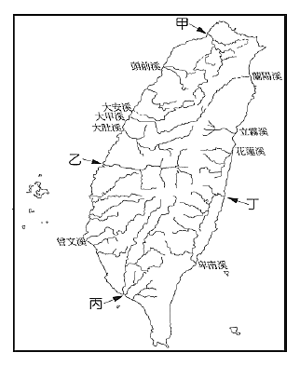
【題組四】圖四為台灣河川分布圖，甲、乙、丙、丁代表河川。
圖四
第12-14題請參考圖四作答。
12、影響臺灣河川流向與長度的因素為何？
(A)氣溫變化 (B)地形分布
(C)緯度高低 (D)季風風向。
13、請問：臺灣的河川特色為何？
(A)源遠流長，水量豐穩 (B)形成向心狀的水系
(C)河川短，坡度陡 (D)東部河川較西部河川長。
14、圖中哪一條河川的水位季節變化最小？
(A)甲 (B)乙 (C)丙 (D)丁。

15、臺灣東部區域水庫數量與密度相較於西部，明顯較少，其主要因素與東部的何項條件有較密切的關係？
(A)岩層脆弱，河川輸砂量高 (B)河川水位變化差異較大
(C)人口與產業的耗水密度較低 (D)東部的河川短小，不宜建造水庫。
16、(甲)土地面積狹小(乙)人口數量(丙)地勢起伏(丁)降水量。
請問：上述何者不是造成臺灣近年水資源日趨不足的原因？
圖五
(A)甲 (B)乙 (C)丙 (D)丁。
17、圖五為水循環示意圖，關於圖中代號的敘述，何者正確？
(A)甲：地表水吸收熱量，由液態轉變為氣態的過程，稱作蒸散
(B)乙：降至地面的水，由土壤表面進入土壤的過程，稱作入滲
(C)丙：植物的水分經由莖、葉的氣孔向大氣擴散的過程，稱作蒸發
(D)丁：降至地面的水，包括液態的雨及固態的雪、冰等，稱作逕流
【歷史】
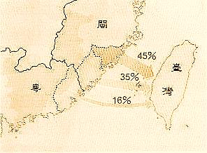
18、右圖是清帝國時期，漢人移民的示意圖。依圖判斷，下列敘述何者正確？
（A）圖中移民來台的漢人，全部都來自福建省
（B）箭頭上的數字表示移民人口在台灣的總數
（C）箭頭上的百分比表示清帝國時期不同地區移民來台的比例
（D）箭頭代表移民移入台灣地點，所有移民都居住在中南部地區
19、承上題，移民來台後，選擇居住地的因素，不包括下列何者？
（A）選擇與大陸原鄉地理環境相似之地
（B）不同籍貫與方言群，會結伴互相聚居
（C）與原鄉生活方式有關
（D）先來後到
20、下表是康熙60年，諸羅縣大埔地區人口比例的資料，依據表中數字，反映出下列哪項史實？
戶數 | 人口總數 |  | 60歲以上人數 |  | 16-60歲以上人數 |  | 16歲以下人數
戶數 | 男 | 女 | 男 | 女 | 男 | 女 | 男 | 女
79 | 256 | 1 | 6 | 0 | 250 | 1 | 0 | 0

（A）實施劃界封山，禁止漢人娶原住民女子為妻 （B）施行開山撫番，移墾生活困難，出生人口下降
（C）開放港口通商，台灣生存困難，選擇出外冒險 （D）頒布渡台禁令，導致男女人口比例失衡

1787年（乾隆51年），漳州人林爽文率眾反抗官府，全台除台灣府城、諸羅縣城與鹿港以外，幾乎全部被攻陷。由於新竹地區的泉州人與林爽文的漳州集團處於對立狀態，清朝便聯合新竹的泉州人及客家人，共同對抗林爽文集團。事後，乾隆皇帝曾頒「褒忠」敕旨褒揚新竹地區的義民。（第21～22題）
21、林爽文事件中，台灣各地都有「義民」協助清軍，最有可能的原因是下列何者？
（A）台灣各族群長年械鬥造成的仇恨 （B）清廷以重金利誘
（C）原住民報復漢人 （D）義民皆由羅漢腳組成
22、清朝獎勵「義民」的主要目的可能為何？
（A）使漢人族群團結一致 （B）維護清朝的習俗與文化
（C）利用族群間的不合加強統治 （D）推崇急公好義的精神
23、台北市芝山岩的隘門、同歸所遺蹟，見證了清帝國統治台灣時期的哪種社會問題？
（A）漢人與原住民的衝突 （B）漢移民反清復明
（C）防止倭寇出沒 （D）來台的漢人械鬥頻繁
24、「道光26年，台中士紳劉文進捐地興建劉氏祠堂，東勢一帶劉姓者群起集資購買祭田7甲，共同奉祭劉姓開粵始祖劉開七，會員之間並沒有明顯的系譜關係。」依據上文所述判斷，下列何者正確？
（A）此宗族組織有助於凝聚群眾的向心力 （B）此宗族組織祭祀「開台祖」
（C）此宗族組織紀念第一代來台祖先 （D）此宗族組織成員有血緣關係
25、台灣的信仰多元，與信仰相關的俗諺也非常多。有俗諺說：「三月瘋媽祖，四月迎王爺，五月城隍生。」
請問：俗諺中所提到的神明，屬於哪種類型的宗教信仰？
（A）漢人在台灣的共同信仰 （B）漢移民在原鄉信仰的神明
（C）紀念第一代來台祖先 （D）台灣開港通商後傳入的宗教
26、「霧峰林家協助清廷平定戴潮春事件，獲得官職而取得樟腦專賣的特權。板橋林家協助劉銘傳幫辦台灣防務及開山撫番的工作，在拓墾中獲得經濟利益。這兩林家的發展與興起的過程，反映清代台灣社會的變遷。」
請問：上文所述，兩林家有何共通點？
（A）兩者都是因土地拓墾致富 （B）兩者都與清廷有官商合作
（C）兩者都因為械鬥成為大族 （D）兩者都透過推廣教育，建立地方政權
27、（甲）台灣開港通商後，馬偕博士在（乙）打狗登岸，（丙）為人醫治眼病，以醫療方式傳教。同時也推廣教育，（丁）創設女學堂，為北台灣第一所西式學校。請問：文中畫底線之處的敘述，何者正確？
（A）甲 （B）乙 （C）丙 （D）丁

潘明慧在蒐集「尋根之旅」的歷史報告資料中發現：「我們是世代居住在台南的原住民，歷經荷蘭、鄭氏及清帝國的統治。向漢人習得水田耕作技術後，從游耕轉為定居耕作。平時狩獵獲得的鹿皮是重要的交易商品。在公廨裡，我們會祭祀「阿立祖」祖靈。因頻繁跟漢人接觸，接受漢人的生活方式，甚至還改了漢姓「潘」，我們的傳統文化逐漸消失。」
（第28～30題）
28、根據上文敘述判斷，潘明慧應是屬於哪一原住民族群？
（A）撒奇萊雅族 （B）阿美族 （C）西拉雅族 （D）噶瑪蘭族
29、根據上文，潘明慧的祖先在清帝國時期被歸類為下列何者？
（A）生番 （B）熟番 （C）高山番 （D）高砂族
30、承上題，她的祖先可能做了哪些事而獲得上述身份？
（A）閱讀《聖經》，成為基督徒 （B）繳稅，接受官府管理
（C）獵鹿、種小米 （D）種植甘蔗，繳交給荷蘭東印度公司

31、清帝國統治之初，沿界立碑或挖掘土牛溝作為界線，其實施的主要目的為何者？
（A）防止不同祖籍的械鬥
（B）隔離漢人與原住民族，減少族群衝突
（C）作為漢人與原住民族界線，保障漢人開墾權利
（D）劃分原住民族的行政區域，方便管理

張達京，廣東潮州府客家人，娶了多位原住民首領女兒為妻，並擔任通事，成為協調漢人與岸裡社原住民事務的重要人物。潘敦仔是岸裡社原住民領袖，家族被任命為「土官」，代表官府管理附近的原住民族部落。兩人協議，採用「割地換水」的方式合資興建水圳，漢人墾戶出資興建水圳，完工後漢人與原住民的田地依照6：1的比例分配用水，於是原住民的土地逐漸落入漢人的手中。（第32～33題）
32、上文中，潘敦仔與張達京協議「割地換水」的意思是？
（A）原住民向漢人租用土地，換取水圳的使用權 （B）漢人割讓土地，換取原住民提供水源的使用權
（C）原住民將土地劃分為小區塊，方便漢人引水灌溉 （D）漢人興建水圳，原住民用土地換取使用水權
33、根據文中敘述，下列何者不是漢人取得原住民土地的方式？
（A）婚姻繼承 （B）共同開發 （C）不合理的協議 （D）簽約買賣
34、台灣周邊海域因特殊地形與氣候影響，導致海難事件接二連三，如：1867年羅妹號事件，1874年牡丹社事件。清廷在這些事件後，對台灣的治理產生何種變化？
（A）嚴格執行渡台禁令 （B）「生番地」不歸清帝國管轄
（C）實施海禁政策 （D）實施開山撫番政策
【公民】
35、校園霸凌是指學生之間存在不對等的欺凌與壓迫情形。下列何者已經構成校園霸凌？
(A)柯南和小蘭相約下課後去看電影
(B)美環聯合朋友孤立同學小玉
(C)娜美因家庭變故而向好友哭訴
(D)光彥提醒微胖的元太節食減肥。
36、以下是四位參選學生會會長的同學所提的政見，哪位候選人的政見最恰當？
(A)阿澤：我建議增加電腦課的課堂時數，培養同學資訊運用的能力
(B)浩婷：我希望能修改導師遴選辦法，讓同學選擇最好的師資
(C)小莫：我提議由同學制定本校學生獎懲辦法，以培養守法負責的公民德行
(D)阿成：我要向學校申請班班裝設電子白板，豐富課程變化。
37、同學們於公民課上發表心得，嘗試比較部落與社區在不同面向的差異。以下哪位同學的說法需要修正？
(A)小寶：部落自我認同意識薄弱，社區自我認同意識較強
(B)阿諾：部落擁有自己獨特的經濟活動方式，社區並無此特性
(C)樂樂：部落有自己認可的政治領袖，社區並無此特性
(D)融融：部落擁有共享的生產分配方式，社區則無。
38、社區意識是社區形成的重要關鍵。居民對其所處的社區有認同感及歸屬感，願意共同參與社區事務、解決社區問題，此心理感情即是「社區意識」。下列四人的說法，何者較具社區意識？
(A)大雄：我們社區的住戶都是在科學園區工作的高科技產業的從業人員
(B)小夫：我所住的社區依山傍海，是遠近馳名的旅遊景點
(C)靜香：我參加社區守望相助巡守隊為維護社區治安盡一分心力
(D)多啦A夢：我的工作忙碌，很少有和鄰居互動的機會。
◎請閱讀下文後回答第題39~42題
春日國中七年樂班同學利用班會時間，討論班郊遊的地點。
小新：「我提議到動物園去，可以散步還可以認識動物生態。」
妮妮：「我提議到故宮博物院，欣賞歷史文物，培養文藝氣息。」
正男：「聽說西門町開了唐吉訶德，有好多日本來的零食雜貨，放學後誰有興趣和我一起去逛一逛？」
風間：「好啊！我順便提議，班郊遊隔日，我們全班自動補假一天，一起去麥當勞聚餐。」
主席詢問其他同學還有沒有提議之後，隨即宣布：「聽了大家的意見，我們就決定採用妮妮的提議，選故宮博物院作為本班班郊遊的地點。」
39、正男在班會中的提議，違反了此次班會討論的主題，與會同學可提出何種問題，要求主席處理？
(A)表決問題 (B)秩序問題 (C)權宜問題 (D)討論問題。
40、風間在班會中的提議，明顯犯了何種錯誤？
(A)他的提議不會引起回響 (B)他沒有提議的權利
(C)侵犯到班上每位同學的權益 (D)超過學生自治可以決定的範圍。
41、要凝聚大家的共識做出決議，正確的順序應該為何？
(A)討論→提議→附議→表決 (B)提議→討論→表決→附議
(C)提議→附議→討論→表決 (D)討論→提議→表決→附議。
42、上文中的主席，在主持班會時犯的最明顯錯誤為何？
(A)沒有請班上同學投票表決 (B)沒有採納小新的建議 (C)沒有表態說明自已的立場 (D)沒有徵詢老師的意見。
◎請閱讀以下的新聞報導後回答第43~44題
桃園市某高三學生表示，學校書包太小，他高一時，若同學帶自己書包到校要被罰勞動服務。高二時，他當學生會長，透過召開校內公聽會及進行班級討論形成學生們的共識，要求學校讓學生可以帶自己的書包上學，最後獲得通過。他認為教育部越來越重視高中生學權，學生透過校內會議反映意見，學校會願意採納，因此預期未來學生會愈來愈走體制內來解決問題。
43、該校學生會的舉動是為了達到以下何種目的？
(A)製造學生與學校的對立 (B)推展學生自治相關組織
(C)學生自治決定公共事務 (D)深入了解公共事務內容。
44、透過協商、討論等非暴力的民主程序，決定校園中的公共事務，這種方式具有下列何種優點？
(A)滿足所有人的需求 (B)具有時效上的效率
(C)制定最省錢的方案 (D)包容各種不同意見。
◎請閱讀以下的新聞報導後回答第45題
擁有「土城後花園」之稱的大安圳賞蝶步道，由頂欣社區發展協會集結數十位志工人力，協力將大安圳原本單調的自行車道，沿途栽種蝴蝶的蜜源植物，打造出這一條「大安圳賞蝶步道」。為使賞蝶步道環境永續發展，社區發展協會監事許慈創先為志工進行詳細的文化導覽，認識土城區重要信仰中心--永福岩清水祖師廟，並在了解在地特色與民俗風情後，由志工協助賞蝶步道環境生態的維護。志工們先是認識復育蝴蝶的蜜源植物，避免誤採，接著動手整理步道沿途的雜草、枯枝及垃圾，經過大夥一番努力，ㄧ共清理出20大袋近200公斤的豐碩成果。
45、依內容判斷，以下何者正確？
（A）政府主導社區環境的發展
（B）鄰里互動少，居民產生疏離感
（C）社區意識及認同感有助於社區運作
（D）媒體的推波助瀾有利於社區發展。
◎請閱讀以下的新聞報導後回答第46題
桃園市客家人口眾多，位於龍潭區最南端也是最高台地上的高原里，是相當典型的鄉村型客家聚落。由於沒有河川經過，土地貧瘠，早期居民以種植耐旱的茶葉、金針花為主要作物，後因大量進口茶葉傾銷而頓失經濟依靠，為了尋找產業新方向，高原社區發展協會總幹事黃玉琴與社區居民集思廣益後，決定發展既能代表客家文化，又能補充原有作物經濟效益上不足的艾草。
目前社區開發出多款艾草商品，包括艾線香、薰香艾條、艾草香茅平安皂、安枕包，取其諧音命名為「艾的穀粒」系列，也利用艾草染布做成服飾，更開發出創新風味的艾草茶、艾草粄、艾草饅頭等，成功發揮艾草能食、能用的功效，除了拓展艾草加工品的商機，也創造了中高齡婦女二度就業的機會。
社區將農業相關產品行銷出去，除了讓農民很有感，甚至能將營收回饋於公益，將部分營收用於為兒少和老人提供愛心餐服務，讓得來不易的成果分享給更多需要的人。
46、上文提到高原社區如何面對農業成功轉型？
（A）要求政府給予金錢補貼 （B）邀集社區募款活動
（C）透過公共參與轉化危機 （D）引進企業提供就業機會。
◎請閱讀下文後回答第47~50題
返鄉青年何俊雄，在接任靜浦社區發展協會第六屆理事長後發現，部落裡的就業機會太少，族人生計來源不足，看不見根留部落的未來，導致中、青生代的勞動力逐漸流失，也造成許多隔代教養問題。然而缺乏工商業進駐活絡地方經濟，卻讓靜浦保有豐富的自然生態與地質景觀，於是，何俊雄決定調整方向，帶領協會朝觀光旅遊產業發展。
何俊雄深知唯有發展才能讓勞動力留在部落，於是他頻繁與長輩、居民們溝通，鼓勵年輕人積極參與部落事務，讓協會與部落形成「有感」互動，進而取得大家對協會的信任。
有了更多在地青年的加入，靜浦社區發展協會開始推出部落深度旅遊行程，無論是地理景觀的導覽解說、文化技藝的活動體驗，抑或是傳統料理的品嘗，都慢慢在花東海岸打出了名氣。
透過向勞動力發展署申請「培力就業計畫」，除了能持續推廣部落體驗，最重要的就是要讓協會同仁參與各式培訓課程，精進所需技能，找到第二專才，並且讓社區裡長年閒置的婦女勞動力發揮應有的效益。
穩定營運仍是首要目標，接下來就要著手部落文化的復興，扛起搶救文化流失的重擔。協會將執行部落樂舞紀錄，目前已經採集生活歌謠與祭儀歌謠，預計錄製成專輯到學校教唱，讓文化從小扎根。
47、文中提到台灣偏鄉部落普遍面臨的困境是什麼？
（A）文化傳承與學校不足 （B）就業機會少與勞動力流失
（C）語言隔閡與文化認同 （D）外來人口及環境保護。
48、文中提到，協會與部落居民主要期望達到以下何種目的？
（A）開發部落土地 （B）成立部落議會 （C）創辦學校教育 （D）促進在地就業機會。
49、從上文判斷，靜浦社區得以翻轉部落命運的主要原因在於？
（A）凝聚部落共識和族人積極參與
（B）得天獨厚的資源和獨特的文化資產
（C）企業挹注資金開發觀光設施
（D）發起社會運動培養自治能力。
50、靜浦社區發展協會利用當地資源，解決社區問題，是部落面對危機的哪一項作為？
(A)文化復興 (B)部落營造 (C)社區重劃 (D)社會運動。

〜 試題結束 〜

110-1-3 七年級 社會科－解答 每題2分，共50題
01-10 DCABC BADAB
11-20 DBCAC DBCBD
21-30 ACDAA BACBB
31-40 BDDDB DACBD
41-50 CACDC CBDAB

